BILTEN ŽUPANIJSKOG NATJECANJA
U MALOM NOGOMETU ZA DJEČAKE,
7.- 8. razredi, 8.12.2017.

DOMAĆIN NATJECANJA: II. OŠ ČAKOVEC

VODITELJ NATJECANJA: MLADEN DEŠIĆ ,prof.

SUDAC: IGOR KRIŽARIĆ

ŠKOLE SUDIONICI: OŠ PODTUREN, OŠ MACINEC , II. OŠ ČAKOVEC
(OŠ Gornji Mihaljevec nije prisustvovala natjecanju zbog otkaza voditelja.)

VODITELJI EKIPA: ŽELJKA PODGORELEC - SIRC,prof., ANICA BENJAK,prof.,
PETAR KORBELJ,prof.

REZULTATI : OŠ MACINEC : II OŠ ČAKOVEC 1:4
OŠ PODTUREN : OŠ MACINEC 13:1
II OŠ ČAKOVEC : OŠ PODTUREN 3:1

TABLICA : 1. II OŠ ČAKOVEC 2 2 0 0 6 (7:2)
2. OŠ PODTUREN 2 1 0 1 3 (14:4)
3. OŠ MACINEC 2 0 0 2 0 ( 2:17)

KONAČNI POREDAK :

1. II OŠ ČAKOVEC
2. OŠ PODTUREN
3. OŠ MACINEC

SASTAV POBJEDNIČKE MOMČADI: II. OŠ ČAKOVEC

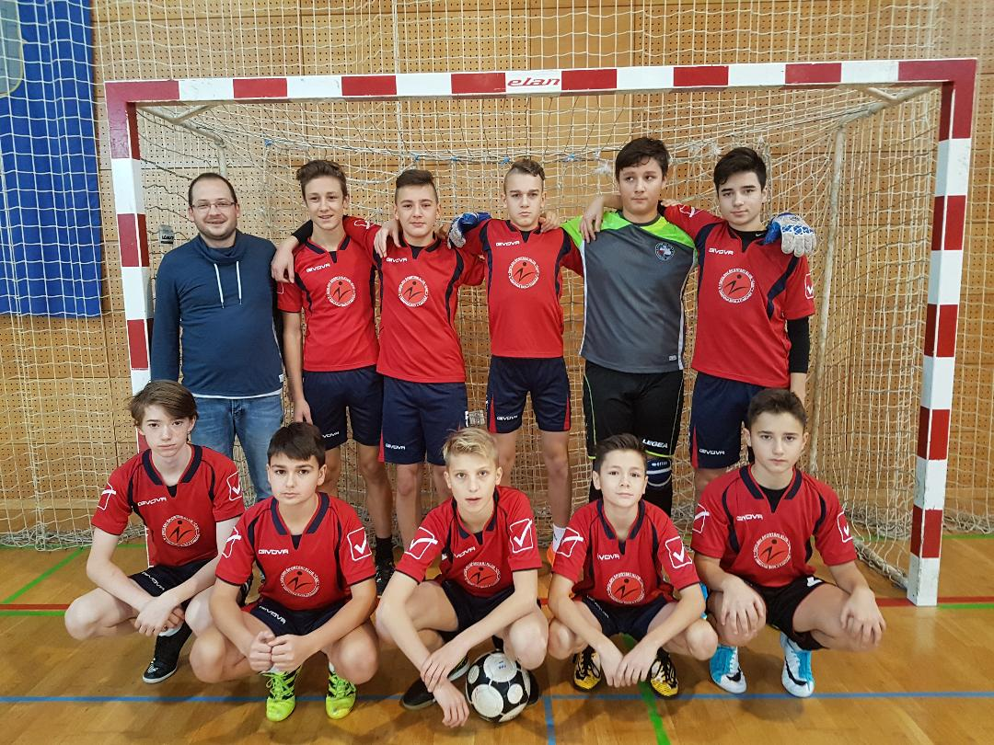

Antolović, Fučko, Vučenik, Vukina, Sanjković, Balent, Marđetko, Turk, Batisweiler, Sabo.

OŠ PODTUREN :
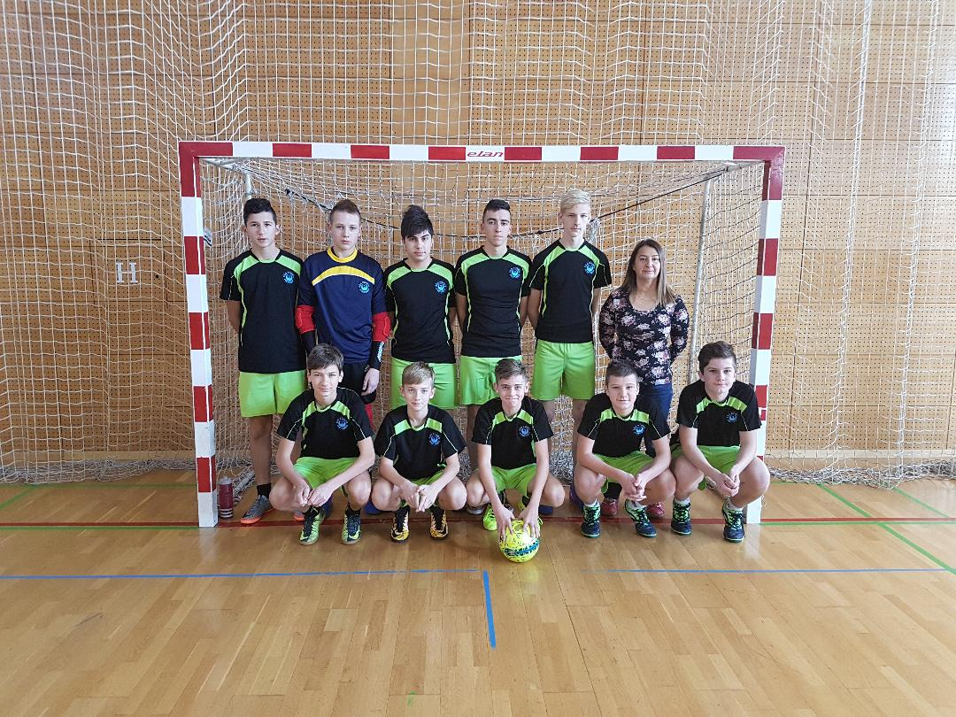

Petak, Andrašec, Poljaković, Bistrović, Kovač, Blažon, Levačić, Bobičanec, Mađarić, Škvorc

OŠ MACINEC:
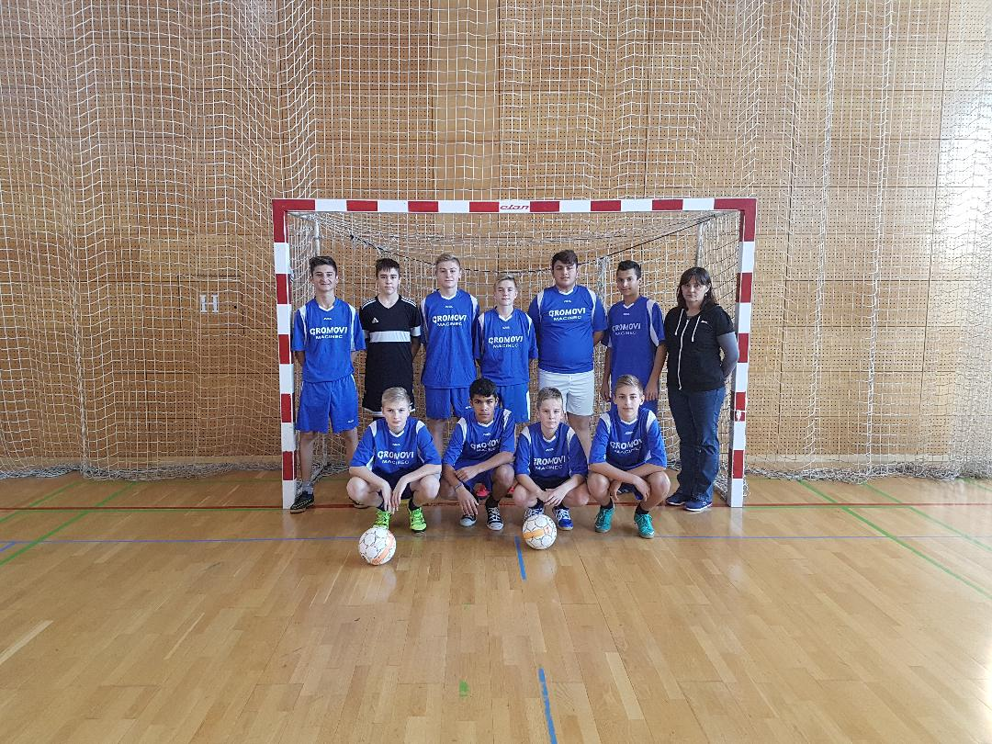

Kirić F., Oršoš, Srnec, Kirić M., Novak, Flojhar, Oršuš, Horvat, Kirić D., Pec.

